**5 Руководство пользователя**

**5.1 Общие сведения о программном продукте**

Цель данного проекта заключается в построении и исследование квадратичных функций.

Создаваемое познавательное приложение будет рассчитано на любого рода

пользователей, которые интересуются квадратичными функциями.

Быстродействие любой программы во многом зависит от характеристик

выбранного персонального компьютера: рабочей частоты процессора, объема оперативной памяти и т.д. Несмотря на все реализованные в ней задачи, она легко

запускается и функционирует на любых машинах.

Тестирование проводилось на разных классах ЭВМ и работать с данной

программой было комфортно. Программа разработана на ПК со следующими характеристиками:

* процессор: 12th Gen Intel(R) Core(TM) i5-12500H 2.50 GHz;
* OЗУ: 16Gb;
* память: SDD 512Gb;
* графический адаптер NVIDIA GeForce RTX 3050 Laptop GPU;
* ОС – Windows 10 Pro.

**5.2 Инсталляция**

Для того, чтобы установить программу необходимо запустить файл Установщик.exe. Появится окно установки приложения “Построение и исследование квадратичных функций”. Затем достаточно следовать приведенной инструкции установки приложения.

**5.3 Выполнение программы**

**5.3.1 Запуск программы**

Данную программу можно запустить различными способами.

Первым из них является запуск с помощью ярлыка на рабочем столе.

Необходимо дважды щелкнуть левой кнопкой мыши на ярлыке с названием “Построение и исследование квадратичных функций”.

Вторым способом является запуск из каталога, в который устанавливалось

приложение (по умолчанию C:\Program Files (x86)\(Имя вашего пользователя в системе\Построение и исследование квадратичных функций.

По подготовленным тестам будет осуществляться функциональное и

полное тестирование программного продукта. Отчет о результатах тестирования

будет представлен в 4 разделе пояснительной записки.

**5.3.2 Инструкции по работе с программой**

После запуска приложения на экране нас встречает главное меню. (Рисунок

2.1).

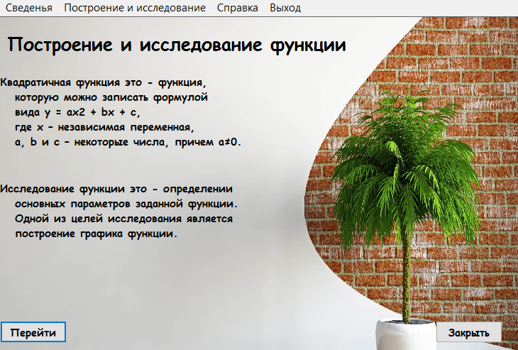

Рисунок 2.1 – Главное меню

На данном окне расположена информация о том что такое квадратичная функция и исследование функции. При нажатии на кнопку «Перейти» пользователя перенесет на форму с построением и исследованием квадратичных функций (Рисунок 2.2).

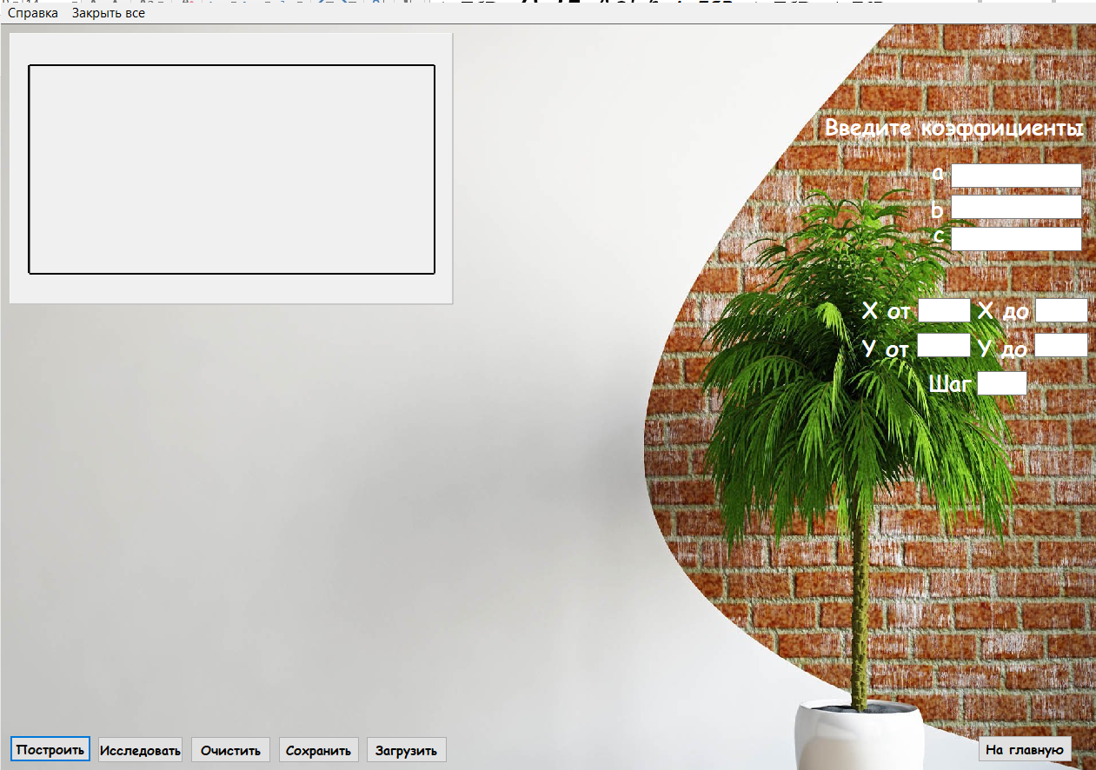

Рисунок 2.2 – Построение и исследование функции

На данном окне пользователь для получения графика и результат исследования должен вписать коэффициенты своей функции, а также диапазон по X и Y, шаг для более точного построения графика, после выполнения данных действий пользователь может нажать на кнопки «Построить» или «Исследовать» где уже от выбранной кнопки будет, либо построен график, либо исследована функция, результат можно увидеть на (Рисунок 2.3). Также пользователь может сохранить свой результат в файлах, а график в виде картинки, чтобы в последующем опять открыть этот график. Пользовать может очистить для последующих действий. Есть возможность вернуться на главную форму нажав на кнопку «На главную»

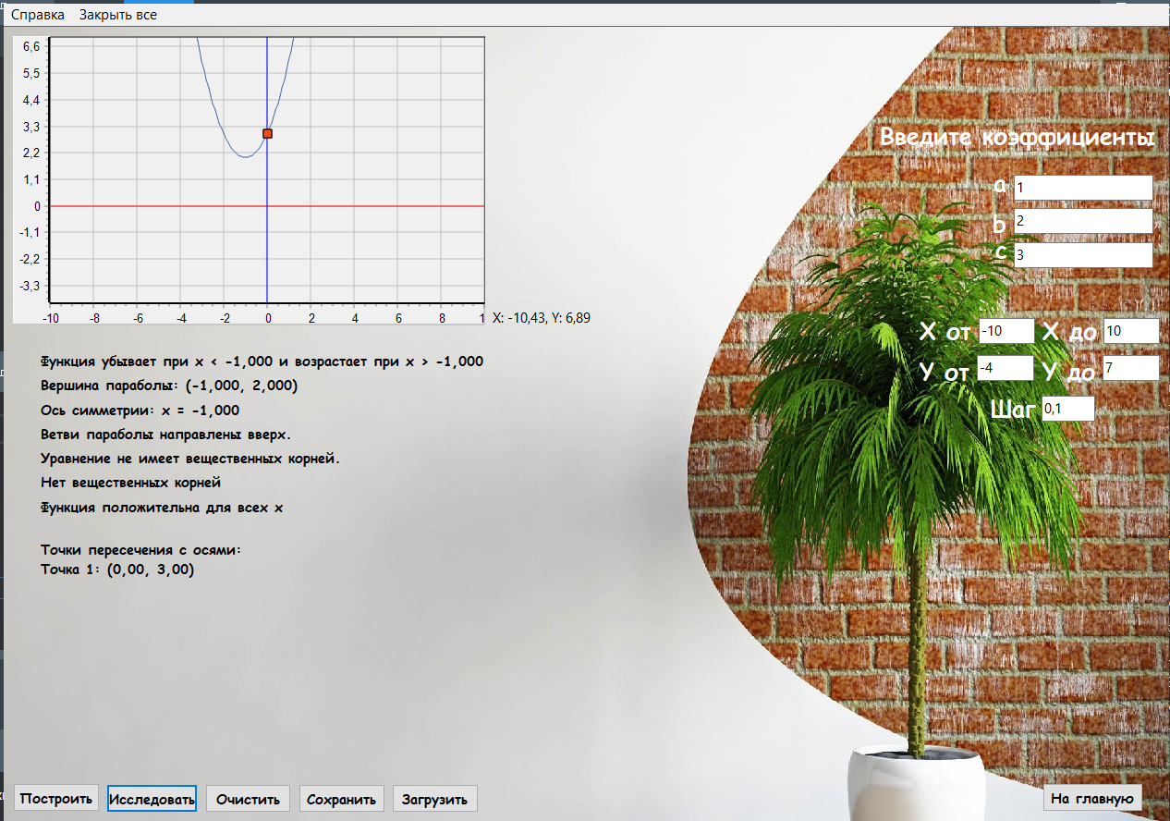

Рисунок 2.3 – Результат построения и исследования

Также, на главной форме реализована кнопка “Справка”, нажав на которую

открывается справочная система. (Рисунок 2.8).

**5.3.3 Завершение работы с программой**

Завершить работу с программой можно несколькими способами:

* нажав на пункт «Закрыть все» (Рисунок 2.4);
* на главном меню нажать пункт «Выход» (Рисунок 2.5);
* на главном меню нажать кнопку «Закрыть» (Рисунок 2.6).

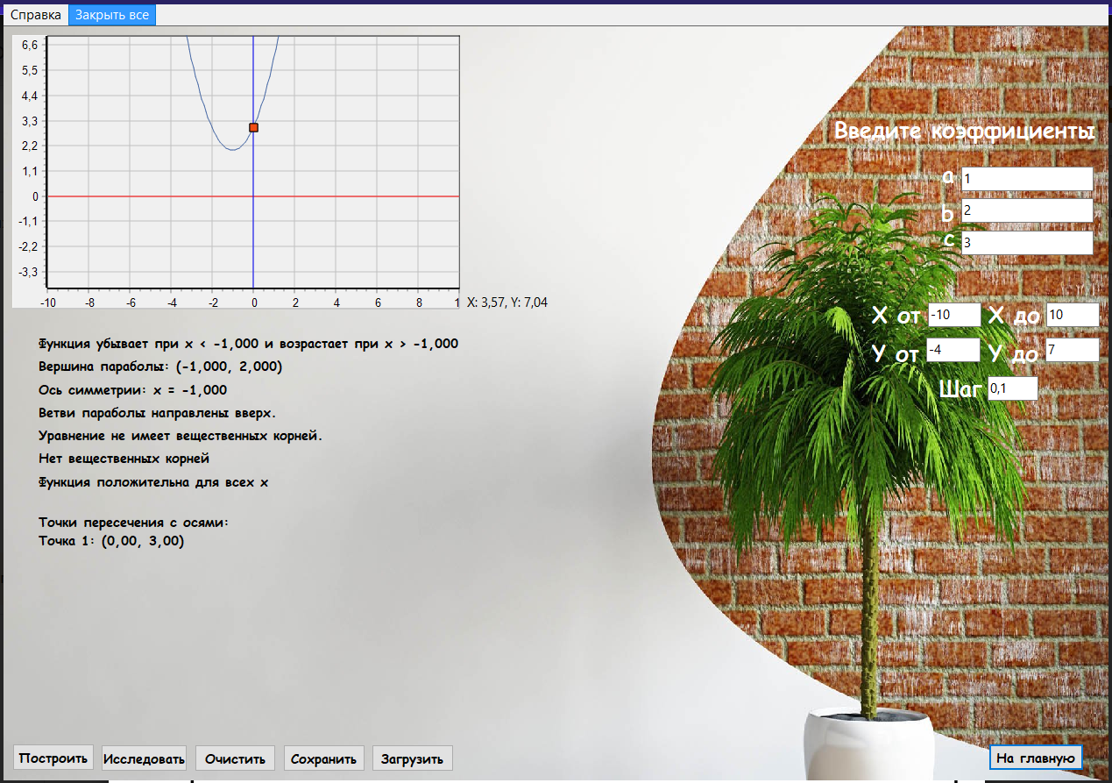

Рисунок 2.4 – Выход с программы

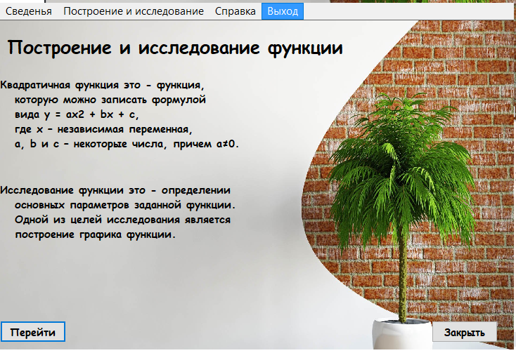

Рисунок 2.5 – Выход с программы

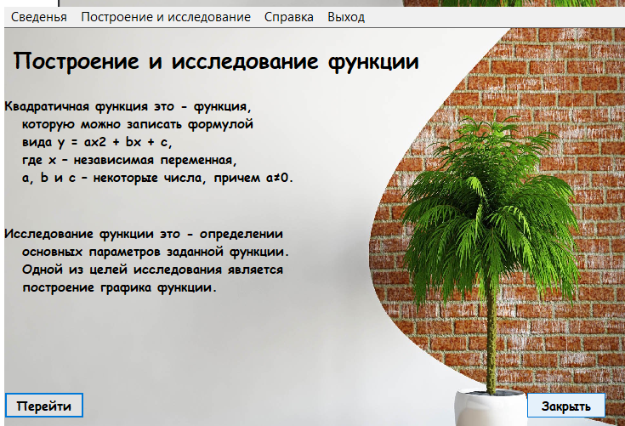

Рисунок 2.6 – Выход с программы

**5.4 Использование системы справочной информации**

Справочную систему можно запустить с помощью пункта меню Справка

(Рисунок 2.7).

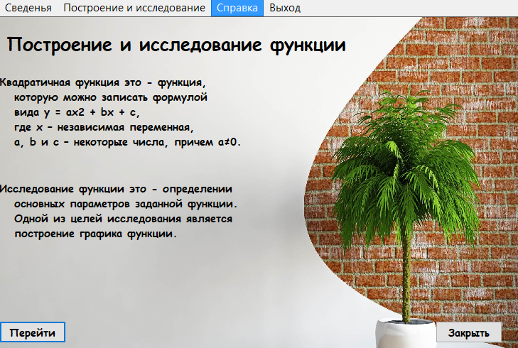

Рисунок 2.7 – Запуск справочной системы